15.06.2020 r.

- Edukacja polonistyczna.
Moja bajka.

- Edukacja matematyczna
Wykonaj zadania.
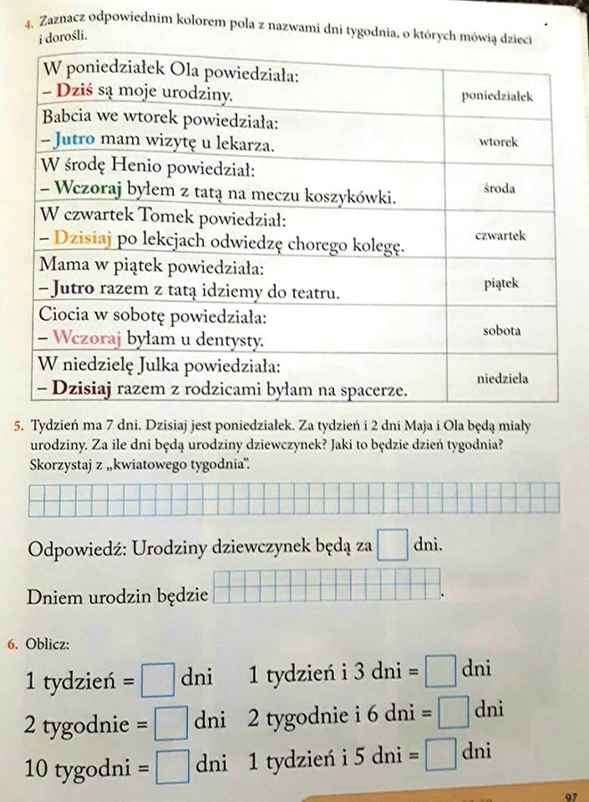
- Edukacja plastyczna
Narysuj ilustrację do wymyślonej przez siebie bajki.

